**Proje Adı:**

Duyuru Panosu

**Projeyi Yapanlar:**

Ali KAZAR – 460115007

Burak AKÇA – 460116823

Muratcan ÜNSAL – 460115505

**Projenin Amacı:** Kullanıcı anlık olarak Raspberry Pi üzerinden duyuru paylaşımı yapabilmesini sağlamaktır.

**Projede Kullanılan Malzemeler:**

1. Raspberry Pi 3
2. Prolink HDMI A to VGA+3.5mm ST Socket
3. Soğutucu
4. 5V 2A güç kablosu.
5. 16 gb SD Card
6. Ekran

**Proje Hakkında Genel Açıklama**

Öğrencilerin duyuruları okul içinde daha rahat takip edebilmeleri için ve öğrenci işlerindeki yükü azaltmak sürekli sorulan soruları bu duyuru takip sistemi üzerinden öğrencilere sunmak için duyuru takip sistemi yapmaya karar verdik

-Duyuru paylaşımı genel duyuruların yanında o bölüme ve öğrenci işlerine dair duyurularıda içerebilir

Python diliyle yazılmış olan sunucu, olay tabanlı çalışmaktadır. Bu sayede Raspberry Pi 3 üzerindeki arayüzden sunucuya sürekli istek(request) gönderilmez. Yeni veri geldiği zaman otomatik olarak arayüzdeki dönen duyurulara eklenir.

C# diliyle yazdığımız ve kullanıcının etkileşime geçeceği uygulamanın adı Duyuru Takip Sistemidir. Bu uygulamayla kullanıcı;

* Raspberry Pi üzerinde dönmekte olan duyurulara anında yeni duyuru ekleyebilir veya duyurulardan istediğini silebilir.
* Ayarlar sekmesini kullanarak dönmekte olan duyuruların görsel özelliklerini değiştirebilir.

Raspberry Pi üzerinde dönmekte olan '.html' uzantılı sayfada, html, css3, javascript gibi diller kullanılmıştır.

Projede SQLite veritabanı kullanılmıştır. Kullanılmasının sebebi hafif olmasına rağmen bir çok özelliğe sahip olmasıdır. Ayrıca Python dili içinde gömülü olarak gelen kütüphanesi vasıtasıyla SQLite veritabanıyla çok rahat bir şekilde bağlantı kurulabilmektedir.

Proje 3 ana kısımdan oluşmaktadır.

1. Windows işletim sistemli bilgisayar üzerinde çalışacak olan C# dilinde yazılmış kullanıcı uygulaması.
2. Raspberry Pi 3 üzerinde çalışacak olan Python diliyle yazılmış sunucu.
3. Raspberry Pi 3 üzerinde çalışacak olan browser da tüm duyuruların döndüğü arayüz ekranı.

**Kullanıcı Programında Kullanılan Önemli Kütüphaneler**

1. System.Net.Sockets: C# dilinde gömülü olarak gelen bir kütüphane. 'TcpClient' sıfını kullanarak sunucuya soket vasıtasıyla bağlanmayı sağlıyor.
2. Json.Net: C# diliyle yazılmış olan programda yarattığımız list, dictionary gibi veri tiplerini json formatına çevirmek için kullandığımız kütüphanedir. Bu kütüphane sayesinde server tarafıyle veri iletişiminde büyük bir kolaylık elde edildi.

Sunucu Programında Kullanılan Önemli Kütüphaneler

1. Twisted: Python'da yazılmış ve açık kaynak kodlu MIT lisansıyla lisanslanmış bir olay odaklı ağ motorudur. Server kodunun temelini oluşturmaktadır.
2. Autobahn|Python: 'Web, Mobile, Internet of Things' için açık kaynak kodlu, gerçek zamanlı bir framework. Twisted Framework ünüde kullanır. Projede websocket i kullanmamıza olanak sağladı.
3. Sqlite3: Python üzerinde gömülü olarak gelen bir kütüphanedir. Sqlite olan bir veritabanı üzerinde CRUD(Create, Read, Update, Delete) işlemlerinin yapılmasını sağlamaktadır.
4. Json: Python üzerinde gömülü olarak gelen bir kütüphanedir. Kullanıcı tarafından soketlerle gönderilen verinin Python veri tipine çevrilmesinde kullanılmaktadır.

**Kullanıcı Programının Çalışma Mantığı**

Kullanıcının yapacağı 'planlanmış duyuru' ekleme işlemi üzerinden anlatılacaktır.

Kullanıcı, gerekli verileri girdikten sonra ekle butonuna bastıktan sonra aşağıdaki işlemler gerçekleşmektedir.

1-'duyuruEkleDict' adında bir 'Dictionary' oluşmakta ve bu Dictionary e kullanıcının girdiği verilerek ek olarak "komut": "ekle" verisi eklenmektedir. Bu veri server a gittiğinde yapılmak işlemi belirtmek için kullanılmıştır.

2- Oluşturulan Dictionary json formatına dönüştürülür.

3-'requestGonderAl' methodu kullanılarak raspberry pi üzerinde çalışmakta olan server a gönderilir.

'requestGonderAl' methodu tüm C# kodunun temelini oluşturmaktadır.

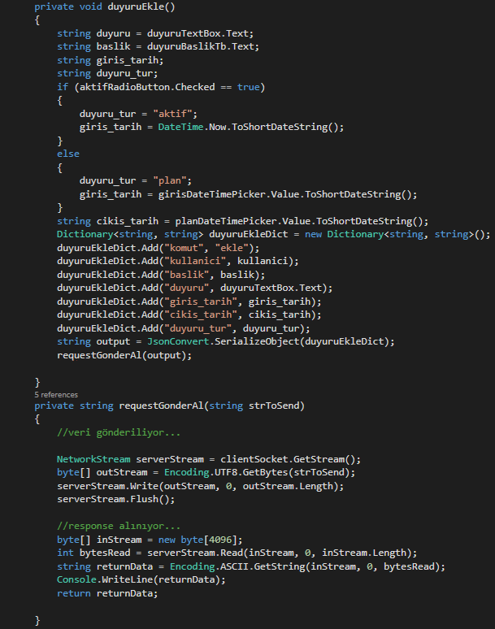

Göndereceğimiz veri (strToSend) UTF-8 formatında byte a çevriliyor. Daha sonra oluşturmuş olduğumuz NetworkStream nesnesi üzerinden yazılıyor(büyüklüğü, başlayacağı index değeri belli) Daha Sonra '.flush()' methodu kullanılarak stream üzerindeki bu veriler temizleniyor Geri gelen veri(response) için byte array tanımlanıyor. NetworkStream sınıfının 'read()' methodu kullanılarak stream üzerinden veri byte olarak alınıyor. En sonunda bu byte veri 'string' e dönüştürülüyor.

'requestGonderAl' methodu bu 'string' değerini döndürüyor.

4-Server gelen veriyi byte olarak alır ve önce UTF-8 formatında 'string' veri tipine çevririr. Daha sonra Json Kütüphanesinin bir methodu olan 'json.loads(veri)' kullanılarak Python veri tipine çevrilir.

Örneğin C# da bir dictionary olarak kullanılan veri, gerekli işlemler yapıldıktan sonra byte olarak server a gönderildi. Server daki işlemlerden sonra biz bu veriyi Python'un Dictionary veri tipinde kullanabileceğiz.

5- Tüm işlemler bittikten sonra elimizde C# tarafında oluşturmuş olduğumuz verileri içeren bir Dictionary bulunmaktadır. 'komut' kısmı kontrol edilir. 'ekle' işlemi yapılacaktır.

6- Gerekli method çağrılarak veritabanına yeni veri ekleme işlemi gerçekleşir.

7- Tüm bu işlemlerde bir hata çıkmazsa C# programına 'onay' mesajı gönderilir.

8- Ekleme işlemi gerçekleştikten sonra, server ın başka bir methodu kullanılarak, Raspberry Pi üzerinde çalışmakta olan ve servera websocket ile bağlanmış 'client.html' adlı sayfaya "kontrol" uyarısını içeren bir mesaj gönderilir. Bu mesajı alan client.html server a bir başka istek göndererek tüm aktif duyuru listesini tekrar ister. Böylece yeni eklenen duyuru anında client.html üzerinde belirmiş olur.

Yukarda yapılan işlemler, diğer tüm 'komut' işlemlerinde benzer şekilde gerçekleştiği için ek olarak bir başka komuta değinilmeyecektir.

**Sunucunun Çalışma Mantığı**

'server.py' scripti çalıştırıldığında iki farklı port dinlenmeye başlanır. Bu portlardan biri kullanıcı uygulamasını dinleyen '9000' portu diğeri ise Raspberry Pi üzerindeki görsel arayüz sayfasından gelecek olan websocketin bağlanabileceği '9001' portu.

Herhangi biri bağlandığı zaman port numarasına ait Protocol sınıfının nesnesi oluşturulur.

Kullanıcı uygulaması için protokolün adı 'CsharpProtocol' , Duyuru Arayüzü için protokolün adı 'ClientHtmlProtocol' dür.

Daha detaylı bir anlatım için aşağıdaki main methodunu inceleyelim.

Öncelikle gerekli olan kütüphaneler scripte eklenir.

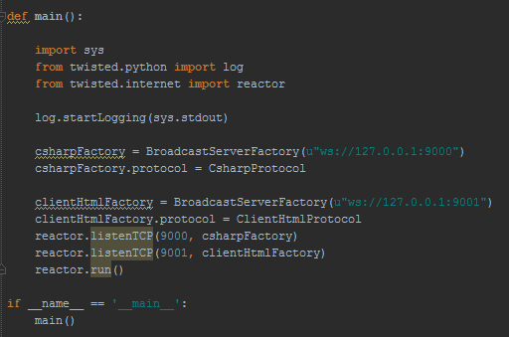

Hata ayıklamada yardımcı olması için 'log.startLogging(sys.stdout)' komutuyla loglama işlemi başlatılır.

Daha sonra dinlemek istediğimiz portlar için Factory nesneleri oluşturulur. Oluşturmuş olduğumuz bu factory lere ise protokollerini belirtiriz.

'reactor' ise tüm 'döngü' yü gerçekleştirir. listenTcp methodu 'reactor' e belli bir port numarasına ve belli bir protokole gelen bağlantıları işlemesini söyler.

'reactor.run' dedikten sonra birden fazla port numarasına gelecek olan bağlantıları dinleyen sunucu başlatılmış olur.

Aşağıda kodunun sadece bir parçası verilen BroadcastServerFactory sınıfına değinilecektir.

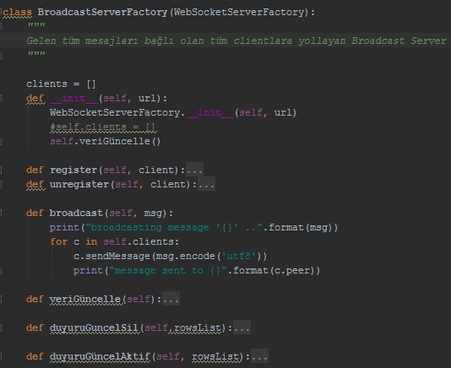

***'Factory' Sınıfı***

'Factory' lerin temel görevi dinlenen port numarasına denk düşen Protocol sınıfının nesnesini oluşturmaktır. Bu nesneler her yeni bir bağlantıda oluşturulur ve bağlantı koptuğunda yokedilir. Ama kalıcı ayarlar 'Factory' sınıfının nesnesinde saklanmaya devam eder. Bu da server kapanıncaya kadar sürer.

Bizim yazdığımız 'Factory' sınıfının en dikkat çeken özelliği 'clients' adındaki liste niteliği ve 'broadcast' adındaki methodudur.

'9001' portuna gelen her bir bağlantı 'clients' listesine eklenmektedir. Ve ne zaman 'broadcast' methodu çağrıldığında methoda gelen veri bu clients listesinde tüm clientlara dağıtılır. Bu method CsharpProtocol ü içinde yeni veri eklendiği zaman veya veri silindiği zaman çağrılmaktadır. Bu yöntemle kullanıcı bir duyuru girdiğinde bağlantıya bağlı olarak duyuru anında arayüze gönderilir.

Bu özelliğe ek olarak sunucu her baştan başlatıldığında veritabanına kontrol ederek günü gelen duyuruları eklemesini veya silmesini sağlayan veriGuncelle methodu 'Factory' nin constructor ında çağrılmaktadır. Bu sayede güncelleme yapılmış olur.

***'Protocol' Sınıfı***

'Protocol' sınıfının nesneleri ise, dinlenen porta her yeni bağlantı geldiğinde oluşturulur. Bizim yazdığımız iki protokolden 'ClientHtmlProtocol' raspberry üzerindeki arayüzden gelecek websocket bağlantısını beklerken diğeri 'CsharpProtocol' kullanıcı programından gelecek olan bağlantıyı beklemektedir.

'ClientHtmlProtocol' protokolü methodları sayesinde aktif duyuruları arayüze iletimini sağlar.

'CsharpProtocol' ise gelen duyuruları veritabanına kaydetme, silme, güncelleme gibi işlemlerden sorumludur.

Aşağıda 'BroadcastServerFactory' nin server ın her başlatıldığına çalışan duyuruları güncellenmesini sağlayan methodu verilmiştir.

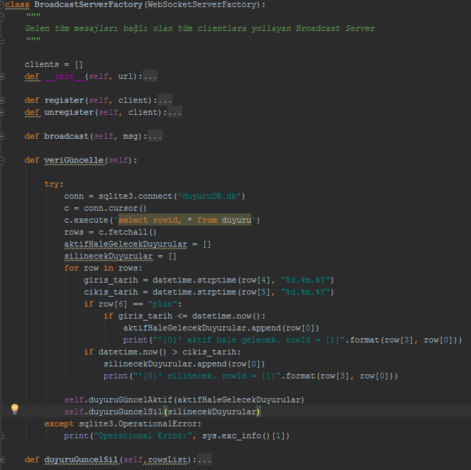

**Raspberry Pi Arayüzünün Çalışma Mantığı**

'.html' uzantılı bir dosyadır. CSS kullanılarak renkler ve duyuruların konumları düzenlenmiştir. Javascript kullanılarak ise websocket bağlantısı sağlanmış ayrıca bir duyuruların belli bir süre aralğında değişmesini sağlayan bir 'slideshow' eklenmiştir.

Aşağıdaki kod parçası arayüze socket vasıtasıyla bir mesaj gönderildiğinde çalışmaktadır.

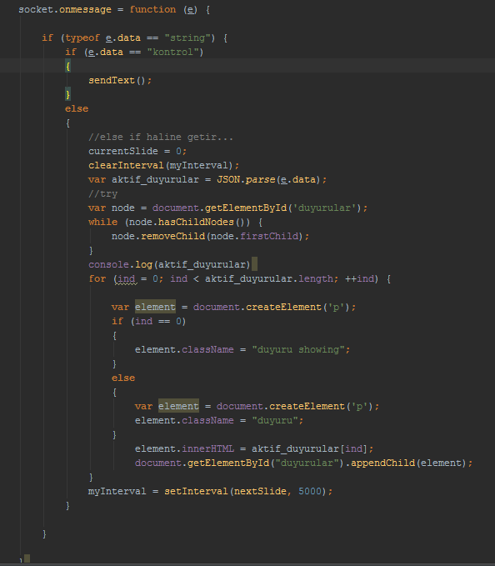

Öncelikle gelen mesajın veri tipi kontrol edilmektedir. String ise bir sonraki kontrol e geçiliyor. Gelen mesaj 'kontrol' ise yeni bir duyuru eklendiği anlaşılıyor ve sunucudan ‘sendText’ methodu kullanılarak canlı duyuruları göndermesini istiyor. Eğer gelen mesaj 'kontrol' değilse sırasıyla dönmekte olan slide'ın indexini 0 lıyor. Duyuru döndürmeyi durduruyor. Gelen tüm duyuruları sayfaya ekliyor. En sonunda ise tekrar duyuru döndürmeyi 'setInterval' methoduyla başlatıyor.

**YARDIM**

**Raspberry Pi 3 IP Bulma**

1. ‘Ctrl+Esc’ ya da varsa ‘Başlat’ tuşuyla menüyü açın.
2. ‘Terminal’ i açın.
3. ‘ifconfig’ yazıp enter a basın.
4. Aşağıda ekran görüntüsünde yuvarlak içine alınmış olan ‘inet addr’ in karşılığı ip adresiyle windows makinanızdan sunucuya bağlanabilirsiniz.

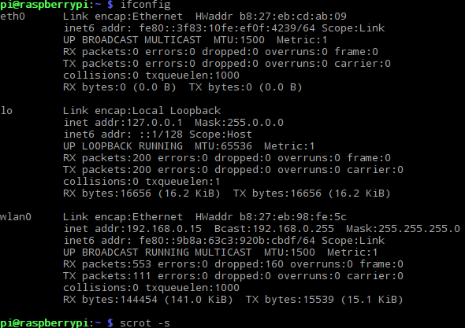

**Genel İşlemler**

Raspberry Pi açıldığı zaman sunucu kendiliğinden başlatılacak ve duyuruları içeren Chromium-Browser ise hemen ardından açılacaktır. Bu durumu durdurmak için aşağıdaki ayarları yapmak gerekmektedir.

1. ‘Terminal’ açılır.
2. ‘sudo nano /.config/lxsession/lxde-pi/autostart’ komutu girilir.
3. Açılan dosyanın ekran görüntüsü aşağıdadır.
4. ‘@/home/pi/duyuru_server/serv.sh‘ ve @chromium-browser...’ ile başlayan satırlar ‘#’ konarak yorum içine alınır.cmd
5. ‘Ctrl+O’ ya peşinede ‘Enter’ a basılarak dosya saklanıp kapatılır.

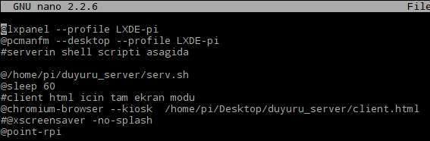

Sistem baştan başlatıldığında Sunucu ve Web Browser açılmayacaktır. Tekrar eski haline döndürmek için yukardaki işlemler 4. Madde hariç aynen tekrarlanır. 4. Madde de bahsedilen satırlardaki ‘#’ ler silinerek kaydedilip baştan başlatıldığında eski haline dönmüş olacaktır.

**Sunucu Kullanıcı Nasıl Başlatılır?**

Sunucu elle başlatmak için ‘Terminal’ üzerinden ‘/home/pi’ klasörü içinde bulunan ‘duyuru_server’ klasörüne gidilir. Bu klasör içindeyken aşağıdaki komut çalıştırılır.

‘python3 server.py’

**KULLANICI PROGRAMINDAN RESİMLER**

**Canlı Duyurular Sekmesi**

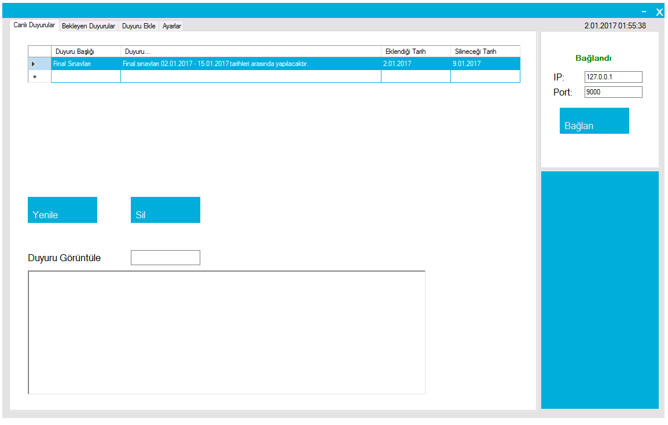

**Bekleyen Duyurular Sekmesi**

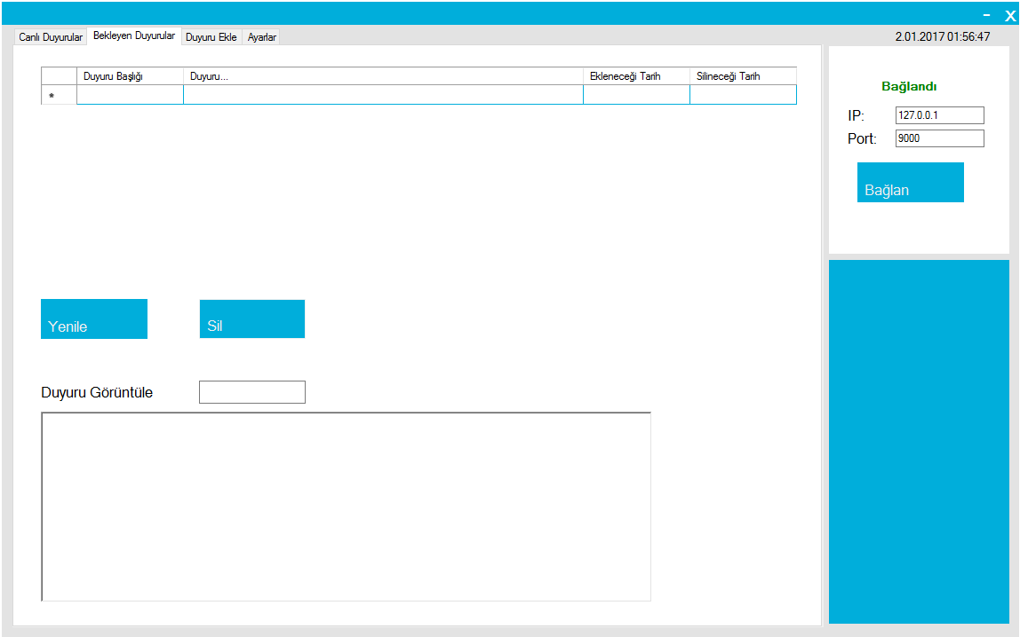

**Duyuru Ekleme Sekmesi**

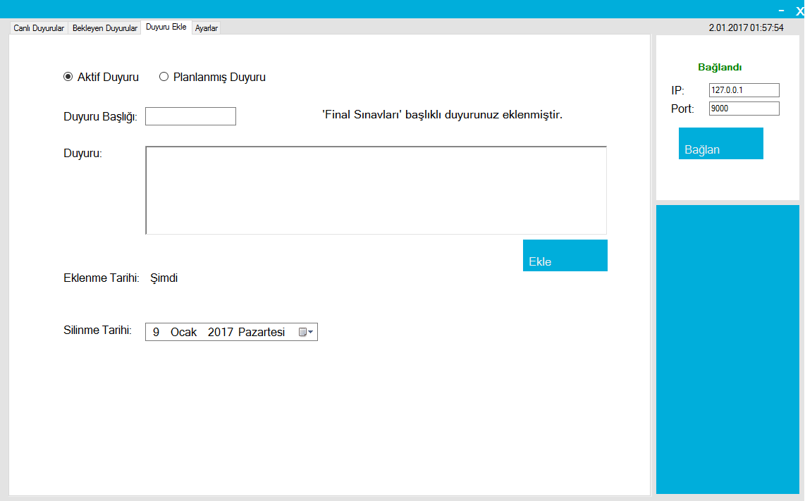

**Ayarlar Sekmesi**

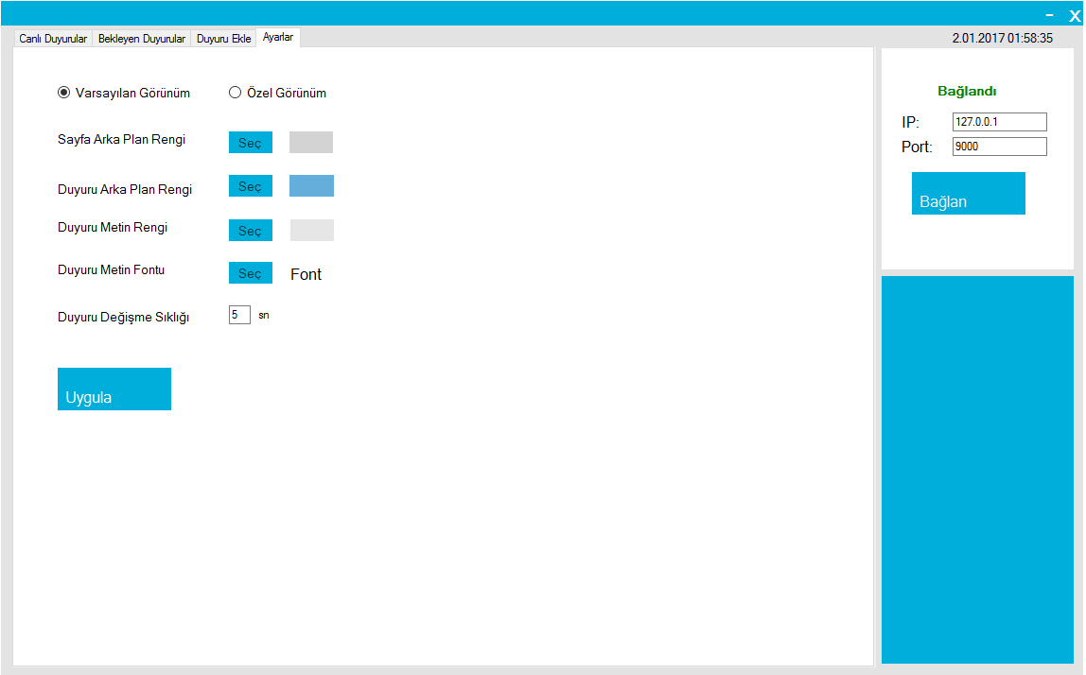

**RASPBERRY PI ÜZERİNDEKİ ARAYÜZ EKRANI**

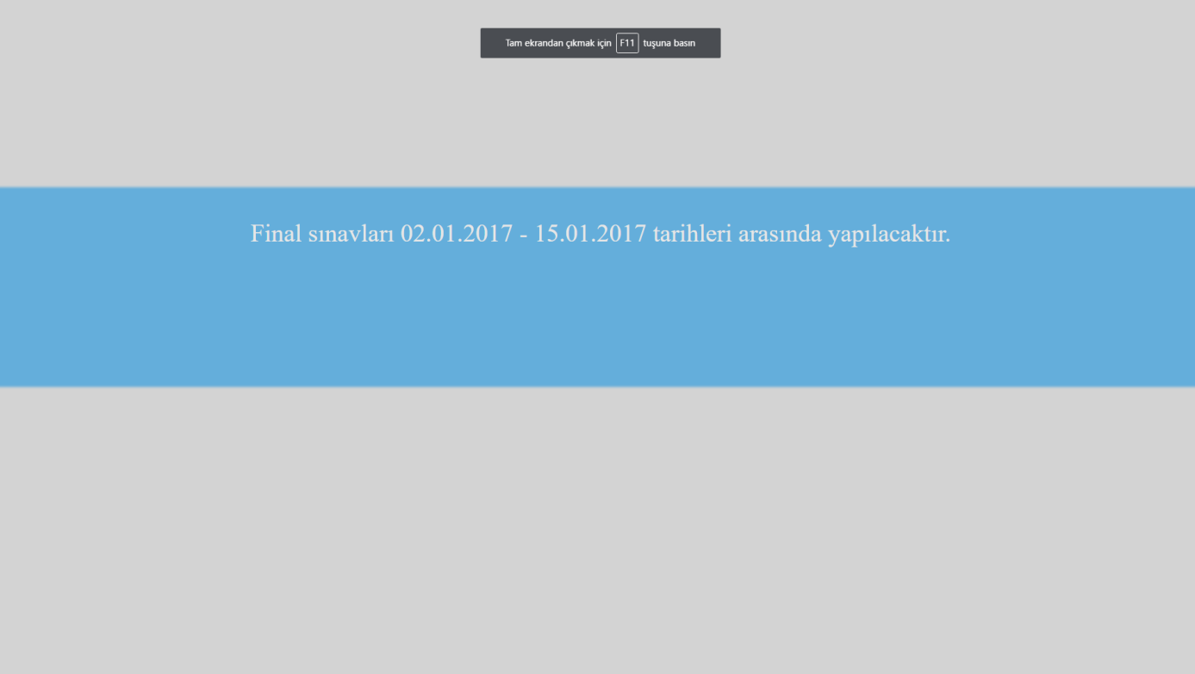

**KODLAR**

**KULLANICI PROGRAMI KODLARI**

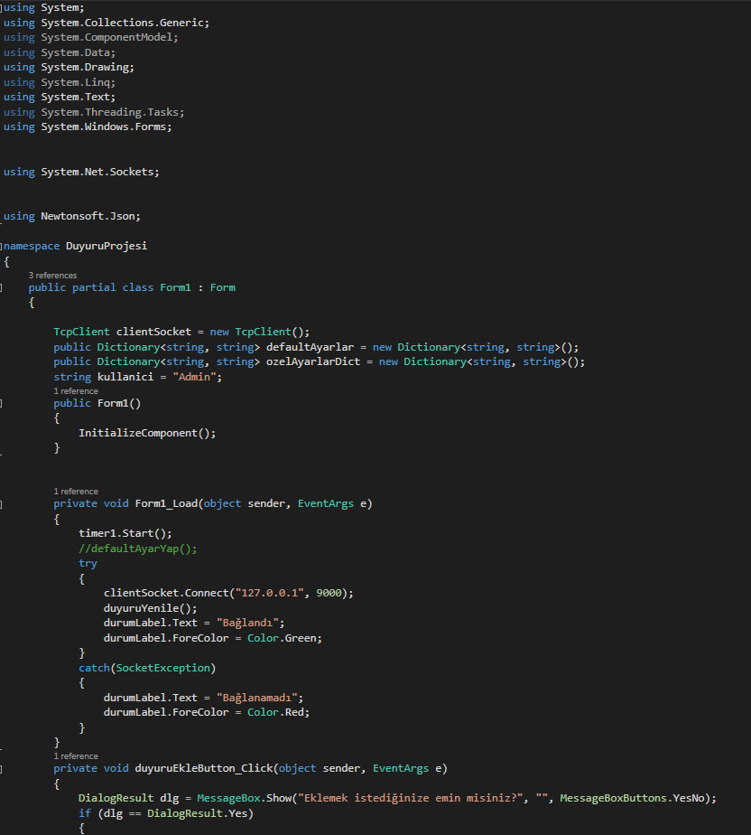

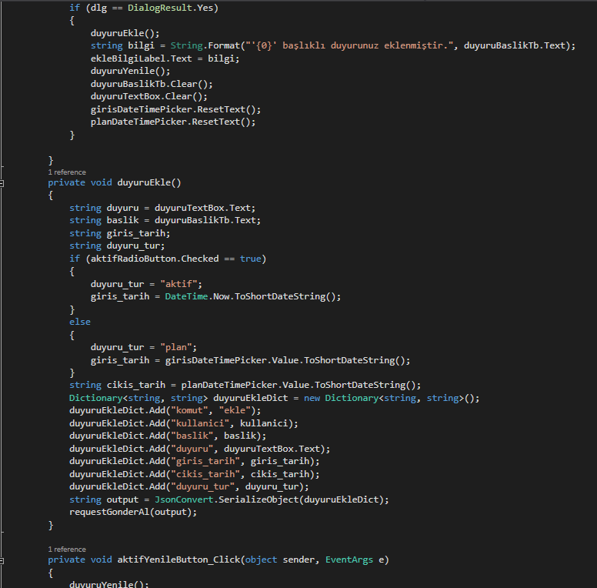

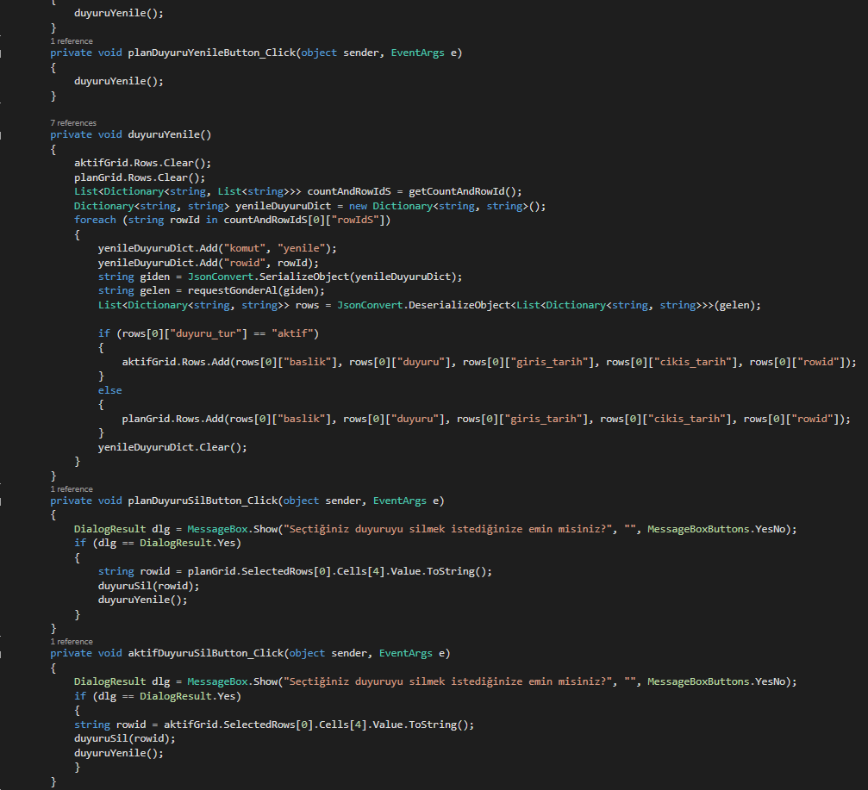

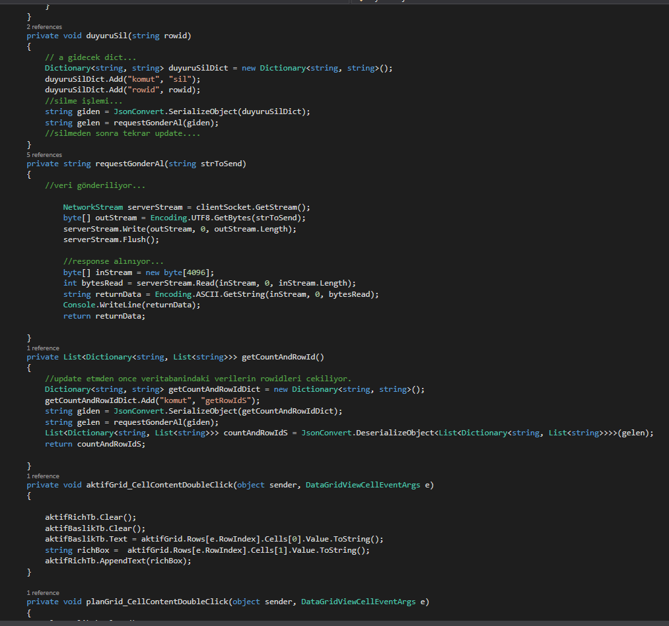

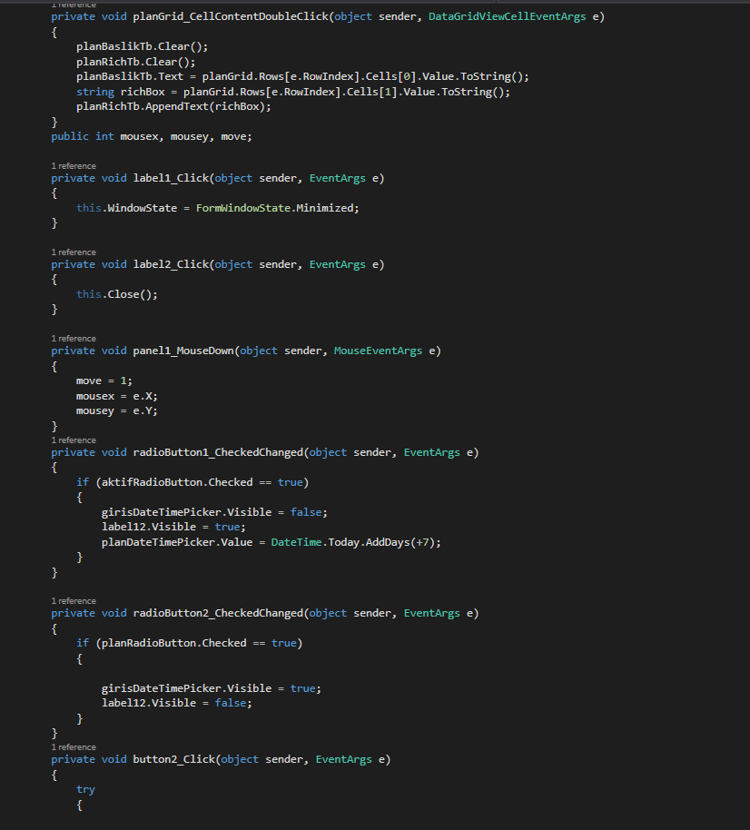

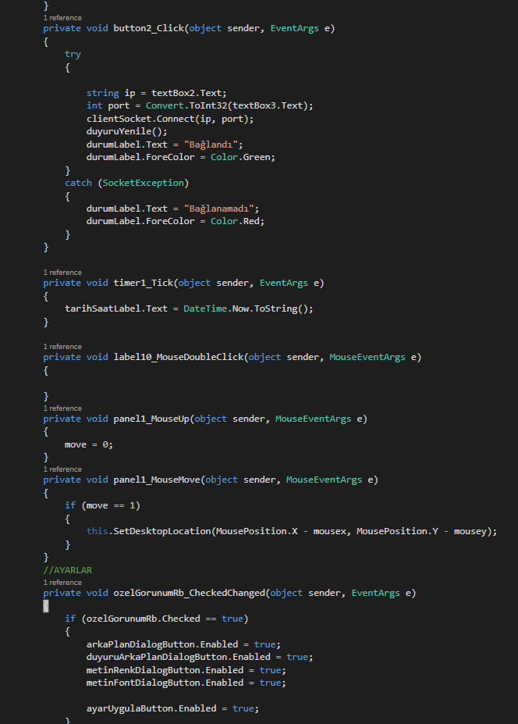

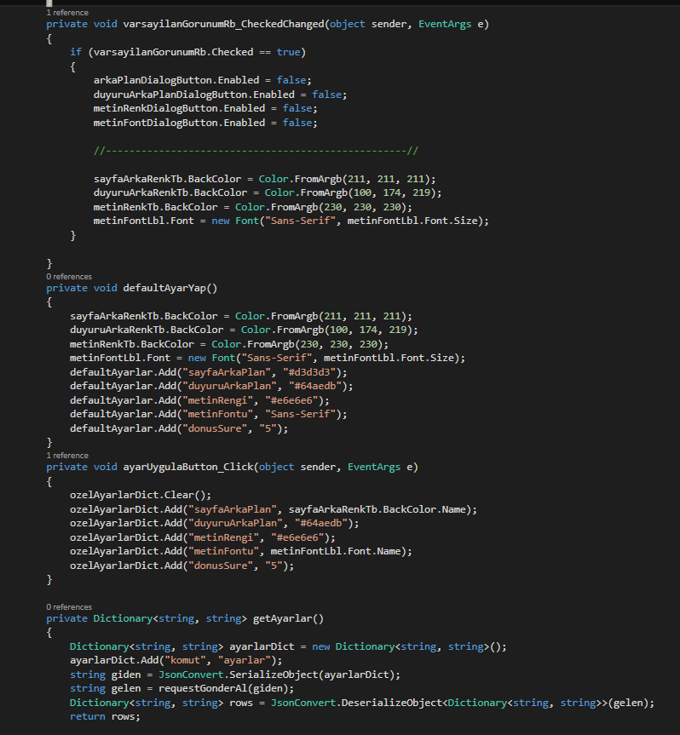

**RASPBERRY PI ARAYÜZ EKRANI KODLARI**

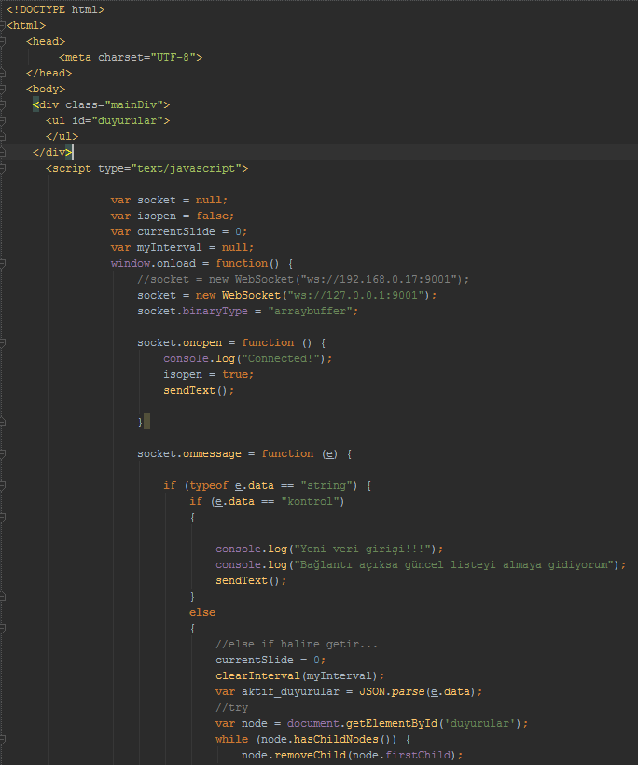

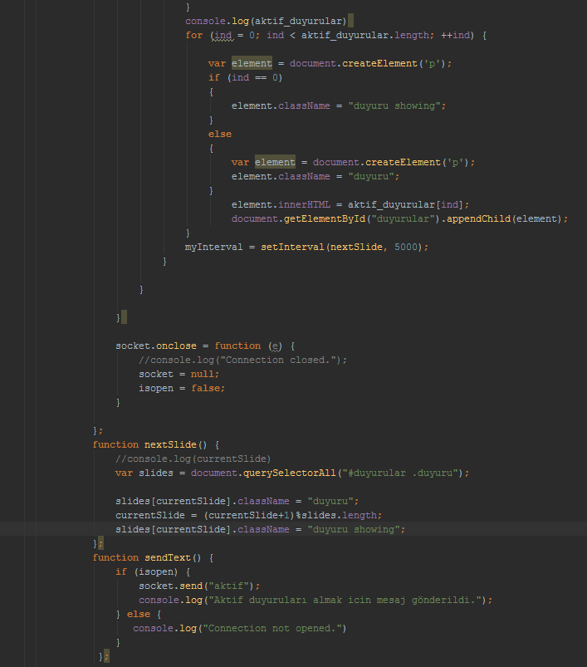

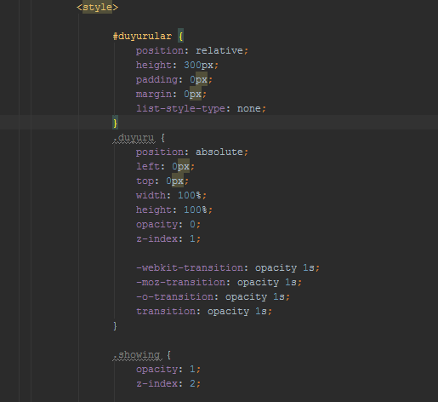

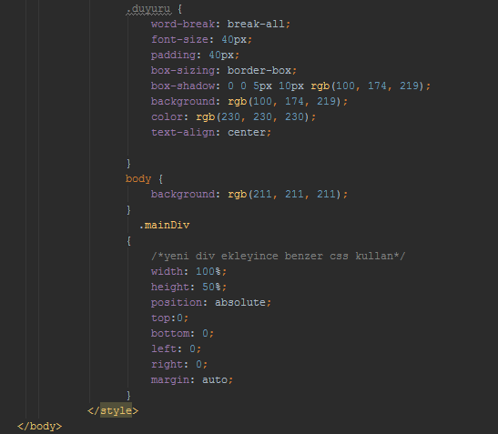

**SUNUCU KODLARI**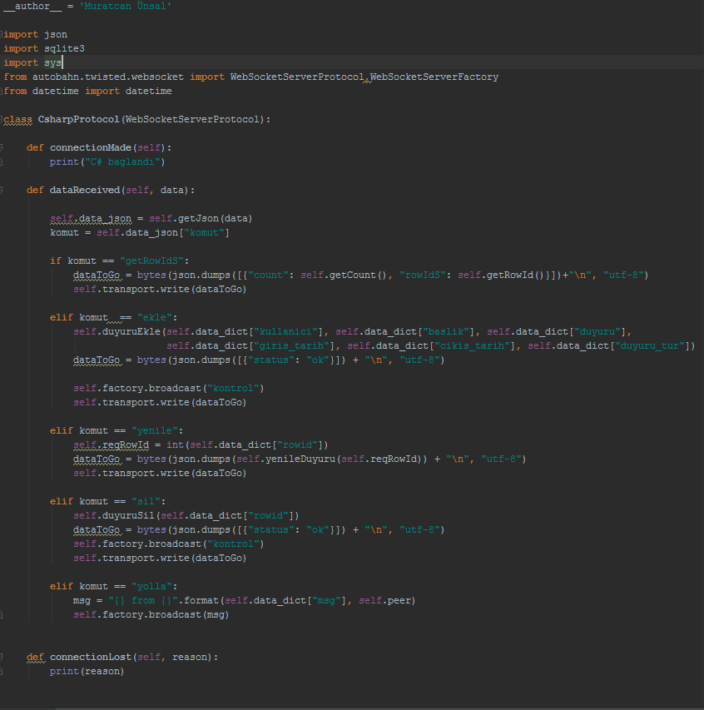

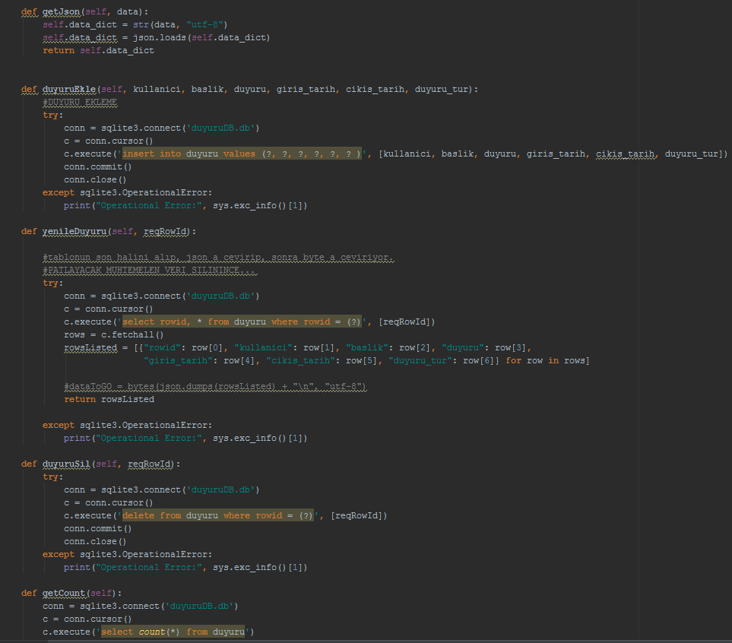

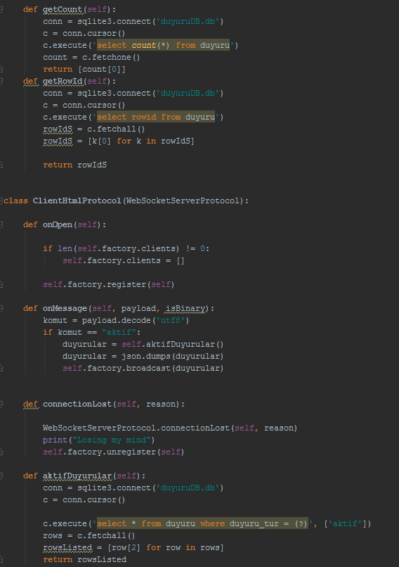

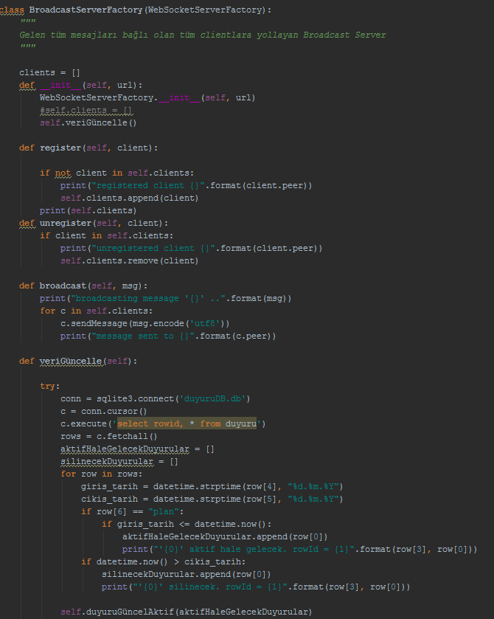

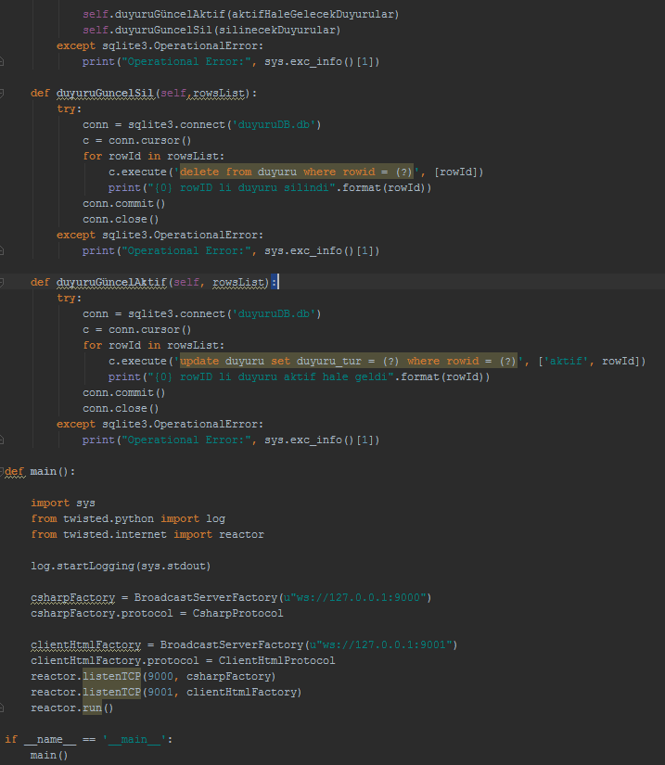

**Proje Resimleri**

